公民與社會發展科學與教工作紙

- 工作紙簡介

自學課題 | 認識和把握粵港澳大灣區建設的發展機遇
相關主題、課題、學習重點 | 主題：主題2 改革開放以來的國家  課題：國家的發展與香港融入國家發展大局  學習重點：  - 近期的五年發展規劃的重點及相關政策，以及這些重點和政策與促進國家和香港發展的關係  - 涉及香港的發展規劃和政策（粵港澳大灣區建設、《內地與香港關於建立更緊密經貿關係的安排》）與促進香港發展的關係
整體構思要旨 | 本工作紙涉及國家「十四五」規劃和粵港澳大灣區建設的發展重點，以及這些重點和政策與促進香港發展的關係，期望學生能對上述國家發展規劃和政策有初步認識，進而了解這些政策為香港青年帶來的發展機遇。  工作紙包含不同類型的資料（包括文字、圖片及視頻）和題目，讓學生循序漸進地理解課題。學生可利用認知工具歸納和鞏固所學，例如用時間軸去展示粵港澳大灣區建設的發展歷程，用腦圖去整理粵港澳大灣區建設的發展重點，以及用價值矩陣去分析個案中香港青年選擇創業地點時的考量。
估計完成工作紙的時間 | 約60分鐘
前備知識 | 學生在基礎教育學習階段，應已具備以下相關學習經歷：  - 對中央和香港特別行政區的關係、國家實施改革開放對香港的影響等有初步認識。
使用本工作紙的建議 | 學生宜帶備《中華人民共和國國民經濟和社會發展第十四個五年規劃和2035年遠景目標綱要》及《粵港澳大灣區發展規劃綱要》的文本，以作參考之用。

- 工作紙設計

一、粵港澳大灣區建設的里程碑

閱讀資料一及二，然後回答問題。

資料一：
自國家「十一五」規劃（2006年至2010年）開始，國家把香港納入國家發展的總體框架。例如，國家「十三五」規劃（2016年至2020年）強調「推動粵港澳大灣區和跨省區重大合作平台建設」。
2021年3月11日，第十三屆全國人民代表大會第四次會議表決通過關於《中華人民共和國國民經濟和社會發展第十四個五年規劃和2035年遠景目標綱要》（國家「十四五」規劃綱要）的決議，為國家未來五年（2021年至2025年）的發展提供藍圖和行動綱領。有關香港的內容分別載於第三十一章有關積極穩妥推進粵港澳大灣區建設的部分以及第六十一章有關支持港澳更好融入國家發展大局的部分，部分重點包括：
- 加強粵港澳產、學、研協同發展，完善「兩廊兩點」架構體系，推進綜合性國家科學中心建設，便利創新要素跨境流動
- 加快城際鐵路建設，統籌港口和機場功能布局，優化航運和航空資源配置
- 深化通關模式改革，促進人員、貨物和車輛便捷高效流動
- 擴大內地與港澳專業資格互認範圍，深入推進重點領域規則銜接、機制對接
- 便利港澳青年到粵港澳大灣區內地城市就學、就業和創業
- 深化並擴大內地與港澳金融市場的互聯互通
- 高品質建設粵港澳大灣區，深化粵港澳合作及泛珠三角區域合作，推進深圳前海、珠海橫琴、廣州南沙、深港河套等粵港澳重大合作平台的建設
- 加強內地與港澳各領域的交流合作
資料來源：節錄並改寫自以下資料
- 《中華人民共和國國民經濟和社會發展第十四個五年規劃和2035年遠景目標綱要》，2021年3月13日，http://www.gov.cn/xinwen/2021-03/13/content_5592681.htm
- 立法會秘書處資料研究組（2021）〈國家「十四五」規劃綱要〉，https://www.legco.gov.hk/research-publications/chinese/2021fs06-national-14th-five-year-plan-20210610-c.pdf
- 香港特別行政區政府（2021）〈香港在國家十四五規劃綱要中的角色〉，https://www.brandhk.gov.hk/docs/default-source/factsheets/hong-kong-themes/2021-10-05/hong-kongs-role-in-the-national-14th-five-year-plan-c.pdf
資料二：
粵港澳大灣區（大灣區）是由香港、澳門兩個特別行政區和廣東省的廣州、深圳、珠海、佛山、惠州、東莞、中山、江門和肇慶九個城市所組成。國家實施粵港澳大灣區建設，目標是進一步深化粵港澳合作，充分發揮三地綜合優勢，促成區內的深度融合，推動區域經濟協同發展，建設宜居、宜業、宜遊的國際一流灣區。
國務院於2019年2月18日公布《粵港澳大灣區發展規劃綱要》（《規劃綱要》），規劃近期至2022年，遠期展望至2035年。重點策略包括：
- 以香港、澳門、廣州及深圳四大中心城市作為區域發展的核心引擎，繼續發揮比較優勢做優做強，增強對周邊區域發展的幅射帶動作用
- 政策措施包括建設國際科技創新中心；加快基礎設施互聯互通；構建具有國際競爭力的現代產業體系；推進生態文明建設；建設宜居、宜業、宜遊的優質生活圈；緊密合作共同參與「一帶一路」建設；共建粵港澳合作發展平台；以及實施《規劃綱要》等方面的政策措施
- 《規劃綱要》支持香港鞏固和提升其作為國際金融、航運、貿易中心和國際航空樞紐的地位，大力發展創新及科技產業，以及成為亞太區國際法律及爭議解決服務中心
視頻名稱： 〈認識粵港澳大灣區〉
視頻提供者： 中國文化研究院
上載日期： 2019年5月22日
片長（語言）： 2分39秒（粵語旁白，中文字幕）
網址： https://youtu.be/UlyivWYH7NY
資料來源：節錄並改寫自以下資料
- 〈中共中央國務院印發《粵港澳大灣區發展規劃綱要》〉，2019年2月18日，http://www.gov.cn/zhengce/2019-02/18/content_5366593.htm
- 立法會秘書處資料研究組（2018）〈粵港澳大灣區概況〉，https://www.legco.gov.hk/research-publications/chinese/1718fs03-overview-of-guangdong-hong-kong-macao-bay-area-20180223-c.pdf
- 政制及內地事務局（2018）〈粵港澳大灣區建設〉，https://www.bayarea.gov.hk
- 香港特別行政區政府（2021）〈粵港澳大灣區〉，https://www.brandhk.gov.hk/docs/default-source/factsheets/hong-kong-themes/2021-10-05/Guangdong-Hong-Kong-Macao-Greater-Bay-Area-C.pdf

基礎知識題

根據資料一及二，按粵港澳大灣區建設的相關事件發生的時序，選擇適當的字幅，正確排列於時間軸的適當位置。

相關日期︰ 2017年7月
事件名稱︰ 5. ___________
事件內容︰ 6. ___________
相關日期︰ 2021年3月
事件名稱︰ 9. ___________
事件內容︰ 10. __________
相關日期︰ 2015年3月
事件名稱︰ 1. ___________
事件內容︰ 2. ___________

2015年
2021年
2017年
2016年
2019年
現在
相關日期︰ 2019年2月
事件名稱︰ 7. ___________
事件內容︰ 8. ___________
相關日期︰ 2016年3月
事件名稱︰ 3. ___________
事件內容︰ 4. ___________

知多一點點：
時間軸是一種普遍用來安排活動、流程次序的認知工具。我們可以把事件發生的先後次序用時間軸表達，便於我們進行分析和作出安排。尤其是歷史事件，更常用時間軸來演示事件的發展。要注意：時間軸只演示先後次序，事件之間的因果關係往往要比時間軸所示複雜很多。

參考資料：教育局課程發展處個人、社會及人文教育組（2017）《綜合運用共通能力資源冊(初中)》

（續上頁）
事件名稱：

D. 國家發改委與粵港澳三地政府在國家主席習近平的見證下，於香港共同簽署《深化粵港澳合作 推進大灣區建設框架協議》
- 國家「十四五」規劃

- 中央政府正式公布《粵港澳大灣區發展規劃綱要》

E. 國家發改委、外交部、商務部聯合發布《推動共建絲綢之路經濟帶和21世紀海上絲綢之路的願景與行動》

- 國家「十三五」規劃

事件內容：

(iv) 強調支持港澳在泛珠三角區域合作中發揮重要作用，推動粵港澳大灣區和跨省區重大合作平台建設。
(i) 支持香港更好融入國家發展大局，積極穩妥推進粵港澳大灣區建設。

(ii) 初步定出粵港澳三地政府的分工、合作方向及協調機制。

(v) 規劃綱要共11章，包括規劃背景、總體要求、空間佈局、建設國際科技創新中心、加快基礎設施互聯互通、構建具有國際競爭力的現代産業體系等。

(iii) 首次提出要「深化」與港澳台合作，打造粵港澳大灣區的構想。

二、粵港澳大灣區建設的發展重點

閱讀資料三至五，然後回答問題。

資料三
粵港澳大灣區（大灣區）成立以來，交通網絡建設迅速，香港、澳門與內地大灣區九個城市的交流越來越頻繁。從前由香港到廣州坐火車至少兩小時，現在最快一班只需要47分鐘，逐步走向大灣區城市一小時通達的目標。各項跨境大型基建設施如廣深港高速鐵路香港段、港珠澳大橋和蓮塘/香園圍口岸等陸續啟用，大大提升香港口岸應對跨境旅客不斷增加的能力，促進大灣區互聯互通，並為吸引海內外人才到大灣區發展創造有利條件。
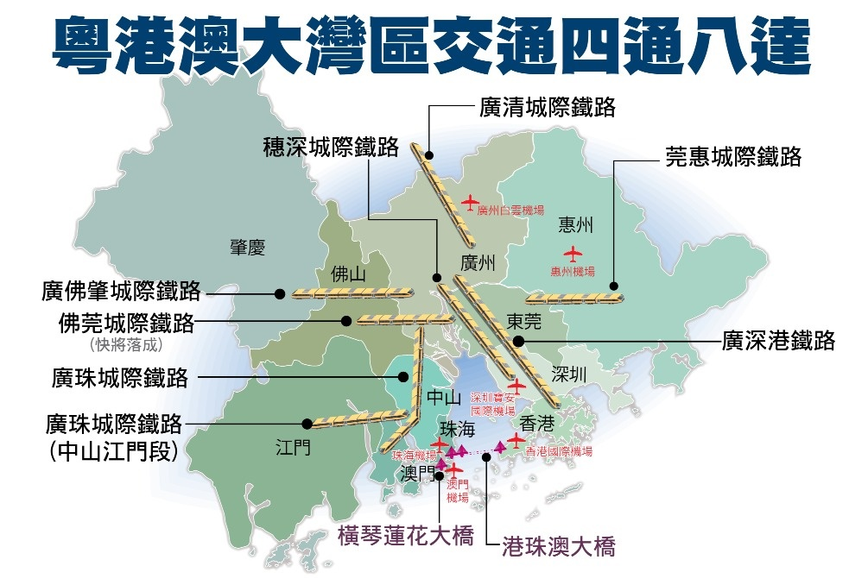
資料來源：圖片取自中華學社；文字節錄並改寫自以下資料
- 政制及內地事務局（2018）〈粵港澳大灣區建設 – 互聯互通 – 基礎建設〉，https://www.bayarea.gov.hk/tc/connectivity/key.html
- 中華學社（2021）〈粵港澳大灣區建設 – 交通四通八達〉，https://www.ourchinastory.com/zh/953

資料四
「15分鐘社區生活圈」是指居民在居住區向東南西北任何一方步行15分鐘的範圍內，就能到達購物、休閒、學習以至醫療等設施。粵港澳大灣區城市中，廣州、肇慶、佛山及東莞都明確規劃「15分鐘社區生活圈」，把建設步行可達的安全社區納入城市規劃的重要考量。
視頻名稱：
〈15分鐘滿足衣食住行 粵港澳大灣區建宜居生活圈〉
視頻提供者： 中華學社
上載日期： 2021年2月23日
片長（語言）： 3分59秒（粵語旁白，中文字幕）
網址： https://youtu.be/RdSEsk3vsD8
資料來源：節錄並改寫自中華學社（2021）〈15分鐘滿足衣食住行 粵港澳大灣區建宜居生活圈〉，https://www.ourchinastory.com/zh/1043

資料五
在「一國兩制」下，香港享有雙重優勢，既是國家的一部分，同時兼具國際視野並與國際制度接軌；香港的專業服務優秀卓越，達世界級水平。大灣區建設是香港聚焦內地機遇，更好地融入國家發展大局的最佳切入點，讓香港積極成為國內大循環的「參與者」和國際循環的「促成者」，為香港經濟帶來源源不絕的動力。香港特別行政區政府的工作重點如下：
- 鞏固和提升香港作為國際金融、航運、貿易和亞太區國際法律及解決爭議服務中心的地位
- 提升、建設和發展香港作為國際航空樞紐以及國際創新科技、中外文化藝術交流和區域知識產權貿易中心的地位
- 加強大灣區內城市進一步互聯互通
- 為香港的優勢領域開拓發展空間
- 推動青年創新創業
- 充分利用香港的國際聯繫和網絡，向海外推廣大灣區，吸引資金和人才落戶大灣區
視頻名稱： 〈政府電視宣傳短片 – 把握新機遇〉
視頻提供者： 政制及內地事務局
上載日期： 2018年10月10日
片長（語言）： 30秒（粵語旁白，中文字幕）
網址： https://youtu.be/ATh8KRGbaF8
資料來源：節錄並改寫自香港特別行政區政府（2021）〈粵港澳大灣區〉，https://www.brandhk.gov.hk/docs/default-source/factsheets/hong-kong-themes/2021-10-05/Guangdong-Hong-Kong-Macao-Greater-Bay-Area-C.pdf

進階知識題

參考資料三至五，選取適當的字幅配對相關欄目，以完成關於粵港澳大灣區建設的發展重點的腦圖。
1.

2.

3.

4.

5.

6.

7.

8.

9.

知多一點點：
腦圖是日常生活中經常會用到的認知工具，它普遍用在研究、組織、解決問題和政策制定中。它用一個中央關鍵字或想法以連線形式連結所有有關的字詞或任務。開始的時候，主題會擺在中央，然後一層層的加入有關想法，整個圖慢慢地向外擴張分支。

參考資料：教育局課程發展處個人、社會及人文教育組（2017）《綜合運用共通能力資源冊(初中)》

（續上頁）
發展重點：

- 消費購物
I. 深圳灣口岸
- 創新科技

- 港珠澳大橋
- 航運物流

- 廣深港高速鐵路香港段

- 通訊科技
- 休閒遊玩

- 金融服務

- 醫療衛生
- 蓮塘/香園圍口岸

三、我看大灣區的發展機遇

觀看以下一段關於香港青年到江門市創業的視頻，然後回答問題。

資料六
視頻名稱：
〈看見大灣•那些人那些事：90後的魚菜共生夢〉
視頻提供者： 政制及內地事務局
上載日期： 2018年8月16日
片長（語言）： 4分21秒（粵語旁白，中文字幕）
網址： https://youtu.be/nfXG3k0uf38

生活情境題

1. 以下何者是香港青年創立「魚菜共生」事業的願景？
(i) | 以親民價格出售有機蔬菜
(ii) | 教育大眾進行環保農業生產
(iii) | 開創環保農業事業

A | (i)、(ii)
B | (i)、(iii)
C | (ii)、(iii)
D | 以上皆是

2. 參考視頻中香港青年的創業經歷，以下何者是到內地創業可能會帶來的好處？
(i) | 政策鼓勵創新和創業
(ii) | 附近村民給予意見和幫助
(iii) | 充裕的種植地方

A | (i)、(ii)
B | (i)、(iii)
C | (ii)、(iii)
D | 以上皆是

3. 視頻中的香港青年認為到內地發展「魚菜共生」事業可如何達至內地與香港優勢互補？

4. 運用價值矩陣，分析視頻中的香港青年會如何從兩個向度衡量到江門市創業及留在香港創業。

規模大

預期生產規模

規模小

A | C
B | D
沒有政策優惠 政策優惠 有政策優惠

提示（1） – 價值矩陣：
A | 預期生產規模大，沒有政策優惠
B | 預期生產規模小，沒有政策優惠
C | 預期生產規模大，有政策優惠
D | 預期生產規模小，有政策優惠

提示（2） – 生產規模：
當企業擴大生產規模時，隨著產量增加，平均生產成本會下降。

衡量過預期生產規模和政策優惠這兩個向度後，視頻中的香港青年會選擇
（ 到江門市創業 / 留在香港創業 ），因為此選項的預期生產規模（ 大 / 小 ），（ 有 / 沒有 ）政策優惠。 *
*請刪去不正確的答案

知多一點點：
解決困難的方案通常不止一個，我們可以從三方面來衡量解決方案的利弊，包括成本效益、風險評估和道德考量。
價值矩陣通常是用來比較解決方案利弊的認知工具。計算成本效益的價值矩陣分為成效和成本兩個維度，根據成效的高低和成本的高低劃分為四個部分。我們可以根據解決方案的成效和成本的高低把它標在相應的位置上，進行比較。成本低、成效高的方案是可取的。相反，成本高、成效低的方案是不可取的。而用作風險評估的價值矩陣則分為成效和風險兩個維度。當一個方案失敗的機率高時，就是高風險的。同時，若方案失敗時會導致嚴重的後果，也屬於高風險。風險低、成效高的方案是可取的。相反，風險高、成效低的方案是不可取的。

參考資料：教育局課程發展處個人、社會及人文教育組（2017）《綜合運用共通能力資源冊(初中)》

《中華人民共和國國民經濟和社會發展第十四個五年規劃和2035年遠景目標綱要》，2021年3月13日，http://www.gov.cn/xinwen/2021-03/13/content_5592681.htm
〈中共中央國務院印發《粵港澳大灣區發展規劃綱要》〉，2019年2月18日，http://www.gov.cn/zhengce/2019-02/18/content_5366593.htm

